平阳县国有建设用地使用权出让公告
（2017）第55号
经县人民政府批准, 平阳县国土资源局决定以拍卖方式出让平阳县万全镇郑楼老城区D-11号地块9号楼、平阳县万全镇郑楼老城区D-11号地块11号楼、平阳县万全镇郑楼老城区D-11号地块16号楼、平阳县万全镇郑楼老城区D-11号地块18号楼等四宗国有建设用地使用权。现将有关事项公告如下：
一、出让人：平阳县国土资源局。地址：平阳大厦20楼。具体实施由平阳县公共资源交易中心承办。
二、出让地块概况和经济技术指标：
地块名称 | 地块面积 | 土地 用途 | 规划指标要求 |  | 最高出让年限 | 土地 条件 | 起始价 (万元) | 竞买保证金 (万元)
地块名称 | 地块面积 | 土地 用途 | 容积率 | 建筑  密度
平阳县万全镇郑楼老城区D-11号地块9号楼（非临街） | 1432m² (共10间地基，出让面积458.12m²) | 城镇住宅用地 | 1.0～2.03 | ≤32% | 70年 | 五通 | 450 | 100
平阳县万全镇郑楼老城区D-11号地块11号楼（非临街） | 1445m² (共10间地基，出让面积458.12m²) | 城镇住宅用地 | 1.0～2.01 | ≤31.7% | 70年 | 五通 | 450 | 100
平阳县万全镇郑楼老城区D-11号地块16号楼（非临街） | 1388m²(共10间地基，出让面积458.12m²) | 城镇住宅用地 | 1.0～2.09 | ≤33% | 70年 | 五通 | 450 | 100
平阳县万全镇郑楼老城区D-11号地块18号楼（非临街） | 1363m² (共10间地基，出让面积458.12m²) | 城镇住宅用地 | 1.0～2.13 | ≤33.6％ | 70年 | 五通 | 450 | 100
1、平阳县万全镇郑楼老城区D-11号地块9号楼、平阳县万全镇郑楼老城区D-11号地块11号楼、平阳县万全镇郑楼老城区D-11号地块16号楼、平阳县万全镇郑楼老城区D-11号地块18号楼等四宗地均以单间地基的形式拍卖，地基出让面积、建房层数和起始价等情况详见附表1、附表2、附表3、附表4。平阳县万全镇郑楼老城区D-11号地块9号楼、平阳县万全镇郑楼老城区D-11号地块11号楼、平阳县万全镇郑楼老城区D-11号地块16号楼、平阳县万全镇郑楼老城区D-11号地块18号楼等四宗地每间地基的竞买保证金为10万元。竞买人交纳一份保证金只能参加上述四宗地内各间地基的竞投活动，但一份保证金只能竞得一间地基，如竞买人欲竞得多间地基，则必须交纳与竞得地基相同份数的保证金。
2、以上地基可按套间建设。
3、项目必须符合环保要求。
其它具体要求详见《出让须知》。
三、竞买对象：中华人民共和国境内外的法人、自然人和其他组织均可申请参加竞买，法律另有规定的除外。申请人可以单独申请，也可以联合申请。
四、出让方式：拍卖出让。
注：出让地块不设保留底价。
五、拍卖方式：采用增价拍卖方式，按照价高者得原则确定竞得人。
六、地块确定竞得人后，拍卖人与竞得人当场签订《成交确认书》。竞得人凭《拍卖成交确认书》在成交之日起10个工作日内与出让人签订《国有建设用地使用权出让合同》。竞得人应在出让合同签订之日起一个月内缴清全额出让金（保证金充抵部分出让金）。如遇交款截止日为节假日，则交款期限顺延至节假日后第一个工作日。如果竞得人不能按时支付出让金的，自滞纳日起，每日按延迟支付款项的1‰向出让人缴纳滞纳金，延期付款超过60日的，经出让人催交后仍不能支付国有建设用地使用权出让价款的，出让人有权解除合同，收回土地，竞得人无权要求返还竞买保证金，出让人并可要求竞得人赔偿因违约造成的其他损失。
七、出让有关事宜：
参与竞买者必须于2017年11月 16日至2017年11月22日17时（工作日）向平阳县公共资源交易中心提交书面申请（地点：鳌江镇火车站大道和环城路路口和谐嘉园）（申请时应提交的文件详见出让须知），并获取出让文件。交纳竞买保证金的截止时间为2017年 11月 22日16时。保证金缴入账户：平阳县公共资源交易中心；
开户银行：农行平阳县支行；账号：19250101040040001
保证金必须以竞买人名义缴纳；竞买保证金的缴纳时间以到账时间为准。未成交者保证金在出让会结束后五个工作日内退还（不计息）。成交者保证金充抵出让金。

经审核，申请人按规定交纳竞买保证金，具备申请条件的，在2017年11月22日17 时前确认其竞买资格。
八、本次拍卖活动以平阳县万全镇郑楼老城区D-11号地块9号楼（非临街）按附表1编号1至编号10、平阳县万全镇郑楼老城区D-11号地块11号楼（非临街）按附表2编号1至编号10、平阳县万全镇郑楼老城区D-11号地块16号楼（非临街）按附表3编号1至编号10、平阳县万全镇郑楼老城区D-11号地块18号楼（非临街）按附表4编号1至编号10的顺序进行拍卖，如某宗地中某间地基的有效竞买人不足3人的，则终止该宗地的拍卖活动。
九、竞得人按出让合同约定缴纳全部地价款后，向发改、住建、环保、国土资源部门办理立项、建设审批等事宜时，不需交纳土地出让金、土地管理费、土地指标费等三种税费，契税、耕地占用税、市政配套费、拍卖佣金、公证费及其它税费按规定由竞得人自行缴纳。
十、其他事项详见出让须知，出让须知与本公告具有同等法律效力。
十一、本次拍卖时间为2017年11月23日14时正，拍卖地点在平阳县公共资源交易中心。
十二、咨询电话：
平阳县国土资源局 58125885
平阳县公共资源交易中心（土地产权交易科） 63193022
平阳县公共资源交易中心（财务科） 63193058
平阳县万全镇人民政府 13566219997
十三、网址：www.pyztb.com

平阳县国土资源局
平阳县公共资源交易中心
2017年10月31日

附表1：

平阳县万全镇郑楼老城区D-11号地块9号楼（非临街）
土地使用权出让情况列表

编号 | 地基尺寸类型 | 单间地基尺寸（平方米） | 层数 | 价格（万元/间）
1 | 第1间 | 47.06 | 6 | 45万元
2 | 第2间 | 45.50 | 6 | 45万元
3 | 第3间 | 45.50 | 6 | 45万元
4 | 第4间 | 45.50 | 6 | 45万元
5 | 第5间 | 45.50 | 6 | 45万元
6 | 第6间 | 45.50 | 6 | 45万元
7 | 第7间 | 45.50 | 6 | 45万元
8 | 第8间 | 45.50 | 6 | 45万元
9 | 第9间 | 45.50 | 6 | 45万元
10 | 第10间 | 47.06 | 6 | 45万元
合计 |  | 458.12 |  | 450万元

附表2：

平阳县万全镇郑楼老城区D-11号地块11号楼（非临街）
土地使用权出让情况列表

编号 | 地基尺寸类型 | 单间地基尺寸（平方米） | 层数 | 价格（万元/间）
1 | 第1间 | 47.06 | 6 | 45万元
2 | 第2间 | 45.50 | 6 | 45万元
3 | 第3间 | 45.50 | 6 | 45万元
4 | 第4间 | 45.50 | 6 | 45万元
5 | 第5间 | 45.50 | 6 | 45万元
6 | 第6间 | 45.50 | 6 | 45万元
7 | 第7间 | 45.50 | 6 | 45万元
8 | 第8间 | 45.50 | 6 | 45万元
9 | 第9间 | 45.50 | 6 | 45万元
10 | 第10间 | 47.06 | 6 | 45万元
合计 |  | 458.12 |  | 450万元

附表3：

平阳县万全镇郑楼老城区D-11号地块16号楼（非临街）
土地使用权出让情况列表

编号 | 地基尺寸类型 | 单间地基尺寸（平方米） | 层数 | 价格（万元/间）
1 | 第1间 | 47.06 | 6 | 45万元
2 | 第2间 | 45.50 | 6 | 45万元
3 | 第3间 | 45.50 | 6 | 45万元
4 | 第4间 | 45.50 | 6 | 45万元
5 | 第5间 | 45.50 | 6 | 45万元
6 | 第6间 | 45.50 | 6 | 45万元
7 | 第7间 | 45.50 | 6 | 45万元
8 | 第8间 | 45.50 | 6 | 45万元
9 | 第9间 | 45.50 | 6 | 45万元
10 | 第10间 | 47.06 | 6 | 45万元
合计 |  | 458.12 |  | 450万元

附表4：

平阳县万全镇郑楼老城区D-11号地块18号楼（非临街）
土地使用权出让情况列表

编号 | 地基尺寸类型 | 单间地基尺寸（平方米） | 层数 | 价格（万元/间）
1 | 第1间 | 47.06 | 6 | 45万元
2 | 第2间 | 45.50 | 6 | 45万元
3 | 第3间 | 45.50 | 6 | 45万元
4 | 第4间 | 45.50 | 6 | 45万元
5 | 第5间 | 45.50 | 6 | 45万元
6 | 第6间 | 45.50 | 6 | 45万元
7 | 第7间 | 45.50 | 6 | 45万元
8 | 第8间 | 45.50 | 6 | 45万元
9 | 第9间 | 45.50 | 6 | 45万元
10 | 第10间 | 47.06 | 6 | 45万元
合计 |  | 458.12 |  | 450万元

平阳县国有建设用地使用权出让须知
根据《中华人民共和国土地管理法》、《中华人民共和国城市房地产管理法》，《中华人民共和国城镇国有土地使用权出让和转让暂行条例》、《招标拍卖挂牌出让国有建设用地使用权规定》以及《招标拍卖挂牌出让国有土地使用权规范》等有关规定，经县人民政府批准, 平阳县国土资源局决定以拍卖方式出让平阳县万全镇郑楼老城区D-11号地块9号楼、平阳县万全镇郑楼老城区D-11号地块11号楼、平阳县万全镇郑楼老城区D-11号地块16号楼、平阳县万全镇郑楼老城区D-11号地块18号楼等四宗国有建设用地使用权。
一、本次国有建设用地使用权拍卖出让的出让人为平阳县国土资源局，具体组织实施由平阳县公共资源交易中心承办。
二、本次国有建设用地使用权拍卖出让遵循公开、公平、公正和诚实信用原则。
三、出让地块的基本情况、规划指标及其它要求等：
平阳县万全镇郑楼老城区D-11号地块9号楼（非临街）地块位于万全镇郑楼万鳌公路古农古渔村，总用地面积为1432平方米(其中道路及前后公共分摊面积973.88平方米), 土地用途为城镇住宅用地，出让年限为70年；共分10间地基出让，每间地基出让面积见附表1，出让面积合计458.12平方米，另每间地基公共分摊面积为97.39平方米（以行政划拨方式供地）。地块容积率1.0～2.03，计入容积率总建筑面积不超过2901.33平方米；建筑密度≤32％；建筑总高度不超过24米，层数不超过6层；地基出让后可以按公寓式住宅建设；其他未尽事宜按平住建函[2017]207号执行。
平阳县万全镇郑楼老城区D-11号地块11号楼（非临街）地块位于万全镇郑楼万鳌公路古农古渔村，总用地面积为1445平方米(其中道路及前后公共分摊面积986.88平方米), 土地用途为城镇住宅用地，出让年限为70年；共分10间地基出让，每间地基出让面积见附表2，出让面积合计458.12平方米，另每间地基公共分摊面积为98.69平方米（以行政划拨方式供地）。地块容积率1.0～2.01，计入容积率总建筑面积不超过2901.33平方米；建筑密度≤31.7％；建筑总高度不超过24米，层数不超过6层；地基出让后可以按公寓式住宅建设；其他未尽事宜按平住建函[2017]208号执行。
平阳县万全镇郑楼老城区D-11号地块16号楼（非临街），该宗地位于万全镇郑楼万鳌公路古农古渔村，总用地面积1388平方米(其中道路及前后公共分摊面积929.88平方米), 土地用途为城镇住宅用地，出让年限为70年；共分10间地基出让，每间地基出让面积见附表3，出让面积合计458.12平方米，另每间地基公共分摊面积为92.99平方米（以行政划拨方式供地）。地块容积率1.0～2.09，计入容积率总建筑面积不超过2901.33平方米；建筑密度≤33％；建筑总高度不超过24米，层数不超过6层；地基出让后可以按公寓式住宅建设；其他未尽事宜按平住建函[2017]209号执行。
平阳县万全镇郑楼老城区D-11号地块18号楼（非临街），该宗地位于万全镇郑楼万鳌公路古农古渔村，总用地面积1363平方米(其中道路及前后公共分摊面积904.88平方米), 土地用途为城镇住宅用地，出让年限为70年；共分10间地基出让，每间地基出让面积见附表4，出让面积合计458.12平方米，另每间地基公共分摊面积为90.49平方米（以行政划拨方式供地）。地块容积率1.0～2.13，计入容积率总建筑面积不超过2901.33平方米；建筑密度≤33.6％；建筑总高度不超过24米，层数不超过6层；地基出让后可以按公寓式住宅建设；其他未尽事宜按平住建函[2017]210号执行。
四、竞买对象：
中华人民共和国境内外的法人、自然人和其他组织均可申请参加竞买，法律另有规定的除外。申请人可以单独申请，也可以联合申请。
五、本次国有建设用地使用权拍卖活动有关价格：
平阳县万全镇郑楼老城区D-11号地块9号楼（非临街）地块起拍价详见附表1，分10间地基形式拍卖。增价幅度由拍卖主持人现场决定。出让人有权根据竞价情况调整增价幅度。平阳县万全镇郑楼老城区D-11号地块9号楼（非临街）地块（分10间地基）国有建设用地使用权拍卖按附表1编号1至编号10顺序进行。
平阳县万全镇郑楼老城区D-11号地块11号楼（非临街）地块起拍价详见附表2，分10间地基形式拍卖。增价幅度由拍卖主持人现场决定。出让人有权根据竞价情况调整增价幅度。平阳县万全镇郑楼老城区D-11号地块11号楼（非临街）地块（分10间地基）国有建设用地使用权拍卖按附表2编号1至编号10顺序进行。
平阳县万全镇郑楼老城区D-11号地块16号楼（非临街）地块起拍价详见附表3，分10间地基形式拍卖。增价幅度由拍卖主持人现场决定。出让人有权根据竞价情况调整增价幅度。平阳县万全镇郑楼老城区D-11号地块16号楼（非临街）地块（分10间地基）国有建设用地使用权拍卖按附表3编号1至编号10顺序进行。
平阳县万全镇郑楼老城区D-11号地块18号楼（非临街）地块起拍价详见附表4，分10间地基形式拍卖。增价幅度由拍卖主持人现场决定。出让人有权根据竞价情况调整增价幅度。平阳县万全镇郑楼老城区D-11号地块18号楼（非临街）地块（分10间地基）国有建设用地使用权拍卖按附表4编号1至编号10顺序进行。
六、申请程序
（一）出让文件取得
申请人可以到平阳县公共资源交易中心（地点：鳌江镇火车站大道和环城路路口和谐嘉园）获取本次出让文件，具体包括：
（1）出让公告；
（2）出让须知；
（3）竞买申请书；
（4）宗地界址图；
（5）宗地规划指标要求；
（6）成交确认书；
（7）国有建设用地使用权出让合同；
（8）其他相关文件。
（二）提交申请
参与竞买者必须于2017年 11月 16日到2017年 11月22日17时(工作日)向平阳县公共资源交易中心提交书面申请，并提供其缴纳的竞买保证金不属于银行贷款、股东借款、转贷和募集资金的承诺书，申请的同时应提交以下资料：
1．法人、自然人和其他组织，应提交下列文件：
（1）申请书；
（2）法人单位有效证明文件、企业营业执照副本；
（3）法定代表人的有效身份证明文件（其他组织申请：该组织合法存在的有效证明及文件，负责人身份证明；自然人申请：自然人身份证明）；
（4）委托他人办理的，应提交授权委托书及委托代理的有效身份证明文件；
（5）竞买保证金交纳凭证；
（6）拍卖文件规定需要提交的其他文件；
（7）境外申请人申请的，应提交经中华人民共和国驻该国、该地区大使馆或领事馆认证的境外法人、自然人、其它组织的身份证明文件；或经中华人民共和国司法部授权的香港律师公证并由中国法律服务（香港）有限公司加盖转递章的中国香港地区法人、自然人、其他组织的身份证明文件；或经澳门特别行政区公证部门公证的中国澳门地区法人、自然人、其他组织的身份证明文件；或经有权一级人民政府台湾事务办公室认证的中国台湾地区法人、自然人、其他组织的身份证明文件。
2．联合申请的，应提交下列文件：
（1）联合申请各方共同签署的竞买申请书；
（2）联合申请各方的有效身份证明文件；
（3）联合竞买协议，协议要规定联合各方的权利、义务，包括联合各方的出资比例，并明确签订《国有建设用地使用权出让合同》时的受让人；
（4）委托他人办理的，应提交授权委托书及委托代理人的有效身份证明文件；
（5）竞买保证金交纳凭证(联合体各方按相应的比例交纳竞买保证金)；
（6）出让文件规定需要提交的其他文件。
（三）资格审查
申请企业按规定交纳竞买保证金、通过资格审查的，方可领取竞买号牌以及参加出让会。
经审查，有下列情形之一的，为无效申请：
（1）申请人不具备竞买资格的；
（2）未按规定交纳竞买保证金的；
（3）申请文件不齐全或不符合规定的；
（4）委托他人代理，委托文件不齐全或不符合规定的；
（5）法律法规规定的其他情形。
（四）答疑及现场踏勘
申请人对出让文件有疑问的，可以在拍卖会开始前以书面或者口头方式向平阳县国土资源局或平阳县公共资源交易中心咨询，也可以联系万全镇人民政府要求对拟出让地块进行现场踏勘。
七、拍卖程序
（一）拍卖会程序
1．主持人宣布拍卖会开始；
2．拍卖主持人、记录员就位；
3．拍卖主持人宣布竞买人到场情况；
4．拍卖主持人介绍拍卖地块的位置、面积、用途、使用年限、规划指标要求、建设时间等；
5．拍卖主持人宣布拍卖宗地的起始价、增价规则和增价幅度。在拍卖过程中，拍卖主持人可根据现场情况调整增价幅度；
6．拍卖主持人报出起始价，宣布竞价开始；
7．竞买人举牌应价或者报价；
8．拍卖主持人确认该竞买人应价或者报价后继续竞价；
9．拍卖主持人连续三次宣布同一应价或报价而没有人再应价或出价，拍卖主持人落槌表示拍卖成交，并宣布最高应价者为竞得人。成交结果对拍卖人、竞得人和出让人均具有法律效力。
（二）竞价规则
1、本次拍卖采用增价拍卖方式，按价高者得的原则确定竞得人。
2、竞买人以举牌方式应价，也可以报价，但报价的加价幅度不得小于拍卖主持人宣布或调整的增价幅度。
八、确定竞得人后，拍卖人与竞得人当场签订《成交确认书》，拍卖人或竞得人不按规定签订《成交确认书》的，应当承担法律责任。竞得人拒绝签订《成交确认书》也不能对抗拍卖成交结果的法律效力。拍卖佣金、公证费用由竞得人自行交纳。
九、竞得人凭《成交确认书》在成交之日起10个工作日内与出让人签订《国有建设用地使用权出让合同》。竞得人应在出让合同签订之日起一个月内缴纳全额出让金（保证金充抵部分出让金）；如遇交款截止日为节假日，则交款期限顺延至节假日后第一个工作日。如果竞得人不能按时支付出让金的，自滞纳日起，每日按延迟支付款项的1‰向出让人缴纳滞纳金，延期付款超过60日的，经出让人催交后仍不能支付国有建设用地使用权出让价款的，出让人有权解除合同，收回土地，竞得人无权要求返还竞买保证金，出让人并可要求竞得人赔偿因违约造成的其他损失。
十、出让结果公布
平阳县公共资源交易中心将在此次国有建设用地使用权拍卖会结束后10个工作日内在平阳县公共资源交易信息网公布本次国有建设用地使用权出让结果。
十一、出让人负责在竞得人缴清全额出让金后30天内将出让地块交付给竞得人。
十二、注意事项
（一）申请人须全面阅读有关拍卖文件，如有疑问可以在拍卖活动开始日以前用书面或口头方式向平阳县国土资源局或平阳县公共资源交易中心咨询。申请人可到现场踏勘出让地块。申请一经受理确认后，即视为竞买人对拍卖文件及地块现状无异议并全部接受，并对有关承诺承担法律责任。
（二）竞买人一经应价或报价，不可撤回。
（三）确定竞得人后，竞得人在拍卖现场与拍卖人签订《成交确认书》。委托他人代签的，应提交授权委托书。《成交确认书》对拍卖人和竞得人具有法律效力，拍卖人改变拍卖结果的，或者竞得人放弃竞得宗地的，应当承担法律责任。
（四）竞得人交纳的竞买保证金，在拍卖成交后可充抵受让地块的部分地价款，未竞得人交纳的竞买保证金，在拍卖活动结束后 5 个工作日内予以退还，不计利息。
（五）有下列情形之一的，拍卖人应当在拍卖会前终止上述宗地的拍卖活动，并通知竞买人：
1、竞买人串通损害国家利益、社会利益或他人合法权益的；
2、拍卖工作人员私下接触竞买人，足以影响拍卖公正性的；
3、该宗地中某间地基的有效竞买人不足3人的；
4、应当依法终止拍卖活动的其他情形。
（六）竞得人有下列行为之一的，视为违约，拍卖人可取消其竞得人资格，竞买保证金不予退还，同时，依照《中华人民共和国拍卖法》第三十九条规定将“标的”再行拍卖，第一次拍卖的佣金由原竞得人承担，再行拍卖成交价未达到原成交价的，由原竞得人补足差额。
1．竞得人逾期或拒绝签订《成交确认书》的；
2．竞得人逾期或拒绝签订《国有建设用地使用权出让合同》的。
（七）竞得人按出让合同约定缴纳全部地价款后，向住建、国土资源等部门办理审批有关事宜时，不需交纳土地出让金、土地管理费、土地指标费套费等三种规费，契税、耕地占有税、市政配套费及其它税费按规定由竞得人自行缴纳。竞得人需在签订《成交确认书》之日起10个工作日内到相关部门交纳契税、耕地占用税。
（八）竞得人与出让人签订《国有建设用地使用权出让合同》后，应当按出让合同约定支付拍卖成交价款。竞得人付清全部拍卖成交价款后，依法申请办理土地登记，领取《国有土地使用证》。
（九）出让地块不允许增加容积率，竞得人必须按国家现行规定、政策及规范进行开发建设。
（十）参加拍卖活动的人员，应遵从管理人员的管理。
（十一）拍卖不成交的，应当按规定由平阳县国土资源局重新组织出让。
（十二）严禁串标行为的发生。一旦发现串标，竞买人的保证金将不予退还，同时还应承担相应法律责任。保证金已退付的，也应当按规定予以追缴。
（十三）平阳县国土资源局及平阳县公共资源交易中心对本《须知》有解释权。未尽事宜依照《招标拍卖挂牌出让国有土地使用权规范》办理。

平阳县国土资源局
平阳县公共资源交易中心
2017年 10月31日

拍 卖 告 知 书（样本）

受平阳县公共资源交易中心委托， 代理 国有建设用地使用权拍卖。为了规范拍卖行为，维护拍卖秩序，保障国家利益和当事人的合法利益，促进社会主义市场健康发展，根据《中华人民共和国拍卖法》及有关规定，特制定本拍卖告知书：
一、拍卖是以公开竞价的形式，将特定物品或财产权利转让给最高应价者的买卖方式。拍卖活动应当遵守有关法律，法规，遵循公开、公平、公正、诚实信用的原则。
二、本次拍卖地块的国有建设用地使用权的面积、规划设计条件等以平阳县国土资源局、住房和城乡规划建设局印发的文件及《国有建设用地使用权出让合同》（样本）为准。
三、竞买人在拍卖公告规定的登记期间，有权了解相关拍卖标的的具体情况，有权查看相关拍卖标的的资料。一旦进入拍卖会场即表明已完全了解该拍卖标的的情况，并愿承担一切法律责任。
四、竞买人参加竞买，应符合本次拍卖文件规定的竞买人资格，向平阳县公共资源交易中心办理报名登记手续，缴纳竞买保证金，领取拍卖文件。竞买人须在拍卖会前30分钟，凭《竞买资格确认书》、企业公章、法人代表身份证在拍卖会入场处签到并领取竞买号牌。
五、若委托代理人参加竞买，代理人必须持有授权委托书及代理人身份证。代理人享有和其他竞买人同等权利和义务。
六、本次拍卖采用增价拍卖方式。竞价时的每档加价幅度以拍卖师现场规定为准，拍卖师宣布拍卖标的的起拍价后，竞买人即可举牌应价或者自由叫价（等于或高于加价幅度）。竞买人一经举牌应价，不得反悔，当其他竞买人有更高应价时，其应价即丧失约束力。
七、竞拍中，竞买人的最高应价，经拍卖师三次叫价，仍无人以更高应价时，拍卖师以击槌方式确认拍卖成交。
八、拍卖成交后，竞得人必须当场签订《拍卖成交确认书》，不当场签订《拍卖成交确认书》，不履行《拍卖成交确认书》约定的支付拍卖价款和佣金等义务，除保证金不予退还外，还应依照《拍卖法》第39条规定承担违约责任，并赔偿由此造成的经济损失。
九、拍卖成交后，竞得人须在成交后 个工作日内（即 年 月 日前）付清成交总额款 %拍卖佣金。
十、竞买人参加竞拍，必须遵守拍卖会场秩序和拍卖程序。不得妨碍拍卖师的正常工作，更不准进行恶意串通等违法行为，否则将依法追究法律责任。
本《拍卖告知书》一式两份，拍卖人、被告知人各执一份。
上述告知事项被告知人已仔细阅读，词语含意已清晰理解，愿意承担告知书中述明应由被告知人承担的全部义务。
被告知人签章：

年 月 日

竞买申请书(样本)

平阳县公共资源交易中心：
经认真阅读《平阳县国有建设用地使用权出让文件（ ） 号》，我方完全接受并愿意遵守国有建设用地使用权出让文件中的规定和要求，对所有文件均无异议。
我方现正式申请参加贵中心于 年 月 日 时[如拍卖出让转为挂牌出让，挂牌时间自 年 月 日至 年 月 日 时（工作日）]，在平阳县公共资源交易中心二楼举行的 国有建设用地使用权出让活动。
我方愿意按出让文件规定交纳竞买保证金，计人民币 万元（大写），（￥ ）。
我方愿意参加上述所有出让地基的竞投活动。
若能竞得，我方保证按照国有建设用地使用权出让文件的规定和要求履行全部义务。
若我方在国有建设用地使用权出让活动中，出现不能按期付款或有其他违约行为，我方愿意承担全部法律责任，并赔偿由此产生的损失。
特此申请和承诺。
附件:
□ 竞买申请书；
□ 法人单位（其他组织）有效证明文件：□ 营业执照 □ 其他__________；
□ 企业资质证书；
□ 法定代表人（负责人、自然人）的有效身份证明文件: □ 身份证 □ 其他__________；
□授权委托书；
□ 委托代理人的有效身份证明文件: □ 身份证 □ 其他__________；
□ 保证金交纳凭证；
□ 招标拍卖挂牌文件规定需要提交的其他文件：_______________________。

申 请 人：____________________________________________ ( 签字盖章）
法定代表人（或授权委托代理人）签名：_________________________________________
联 系 人：________________________________________________________________电 话：__________________________________________________________________ 申请日期：______年______月______日______时______分

授权委托书（样本）

委 托 人 |  | 受 托 人
姓 名 |  | 姓 名
性 别 |  | 性 别
出生日期 |  | 出生日期
工作单位 |  | 工作单位
职 务 |  | 职 务
证件号码 | 身份证（ ）护照（ ） | 证件号码 | 身份证（ ）护照（ ）
本人授权 （受托人）代表本人参加 年 月 日在平阳县公共资源交易中心举办的关于 地块的国有建设用地使用权出让活动，代表本人办理提交申请、报价、签订《成交确认书》等事项。
受托人在该地块出让活动中所做出的承诺、签署文件，本人均予以承认，并承担由此产生的法律后果。
委托人（签名）：
年 月 日
注：以下由法人单位或其他组织填写
兹证明本委托书确系本单位法定代表人（法人单位）或单位负责人（其他组织）亲自签署。
单位名称（盖章）：
年 月 日
委托人身份证复印件粘贴处（第二代身份证需复印正反两面）

注：该授权委托书需经公证处公证或本人到现场签署。
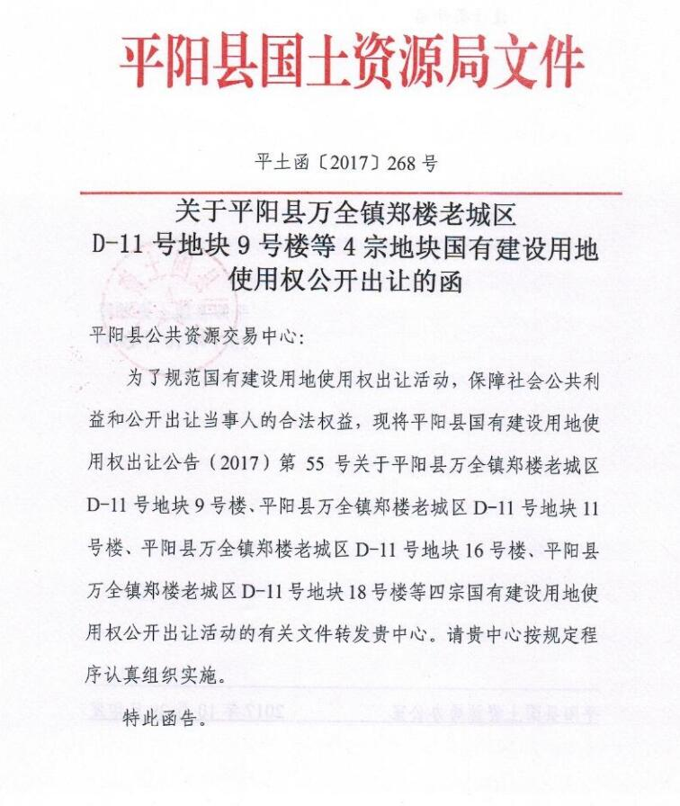
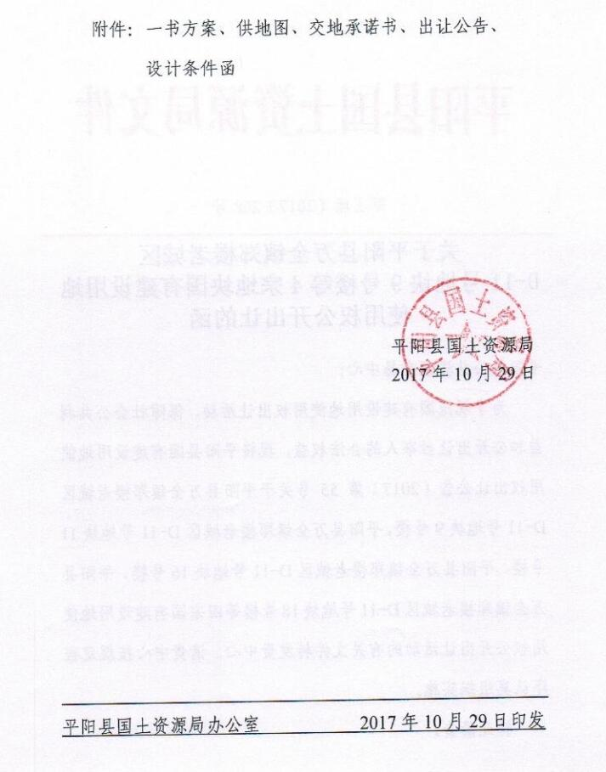

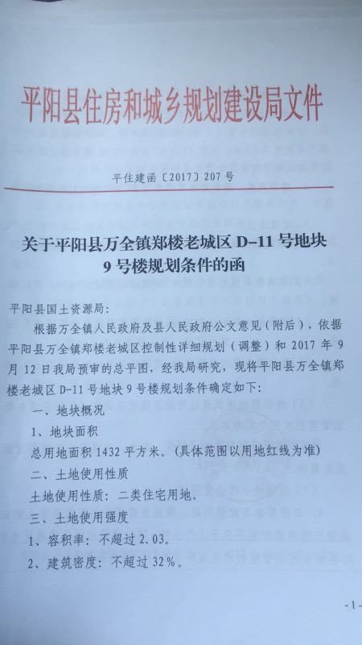..

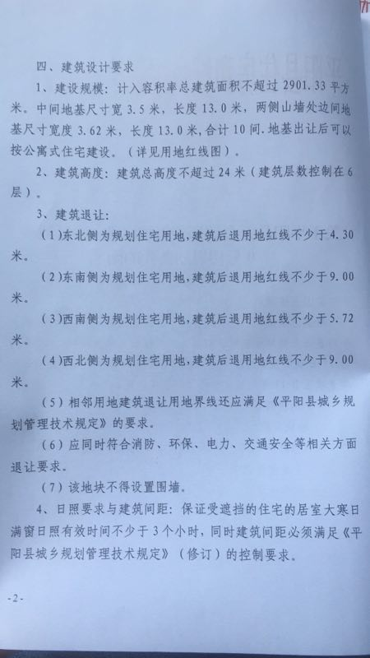

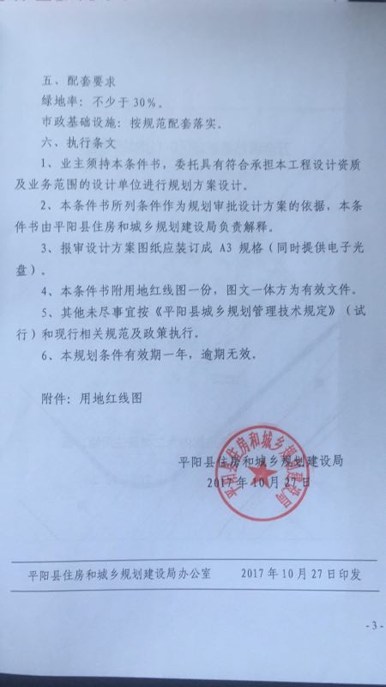

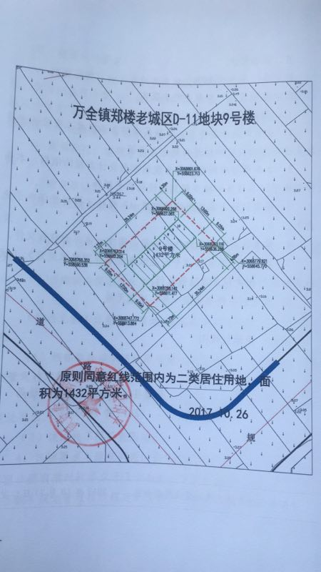

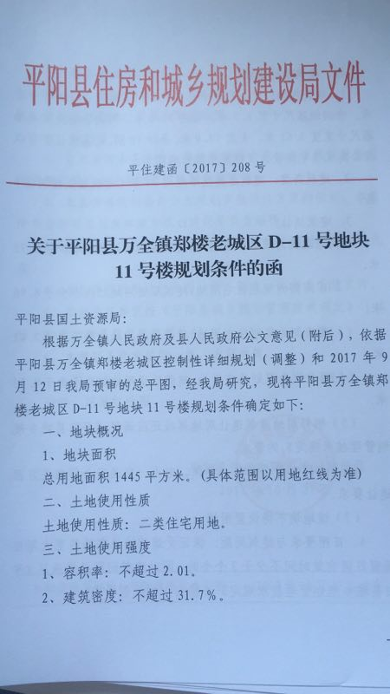

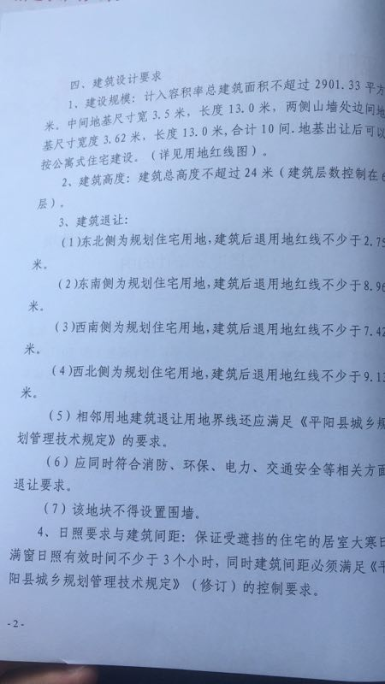

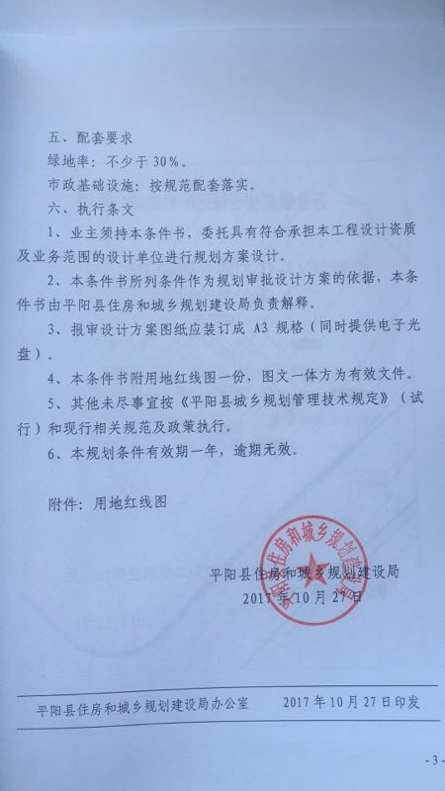

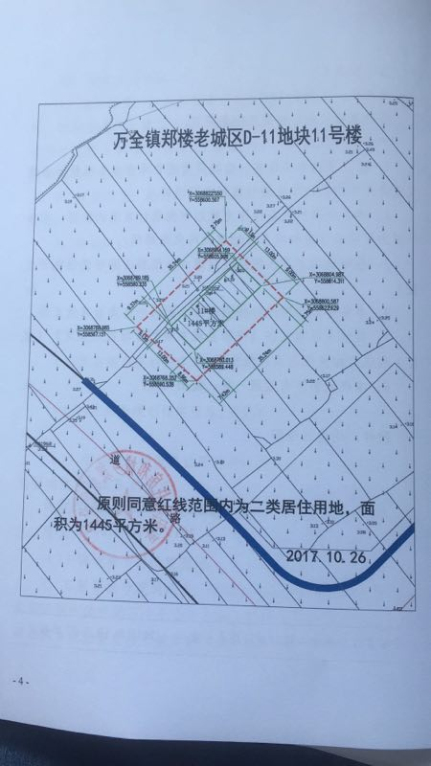

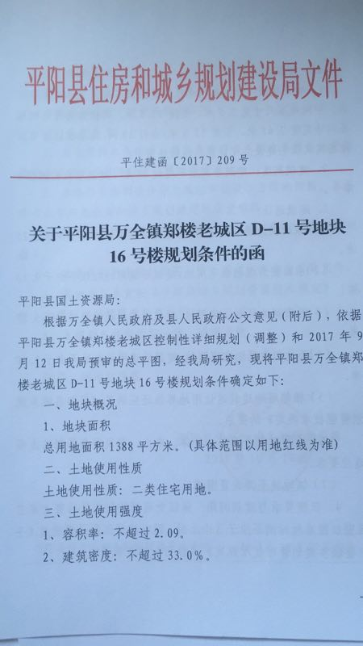

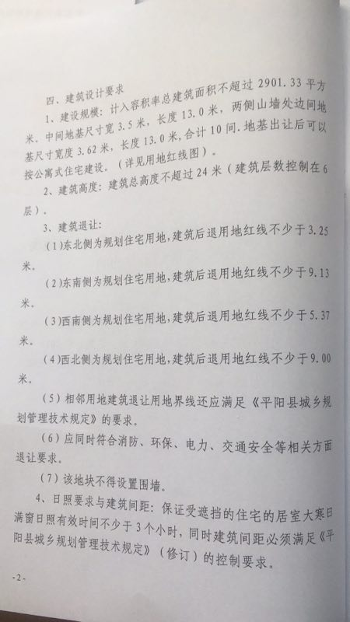

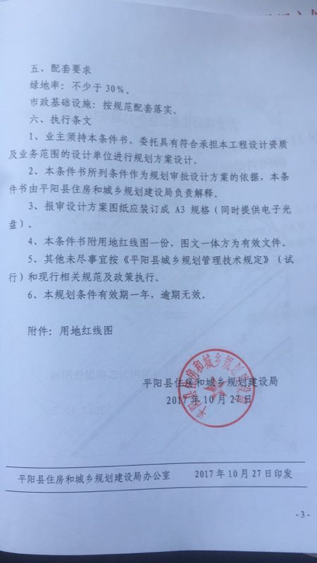

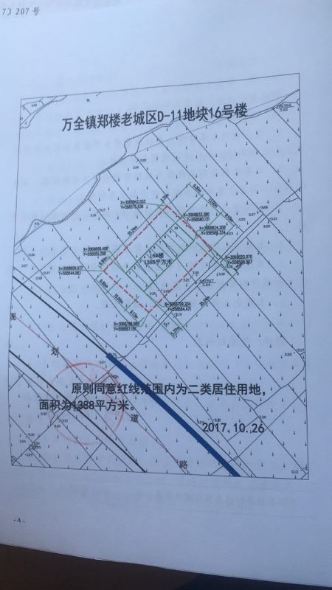

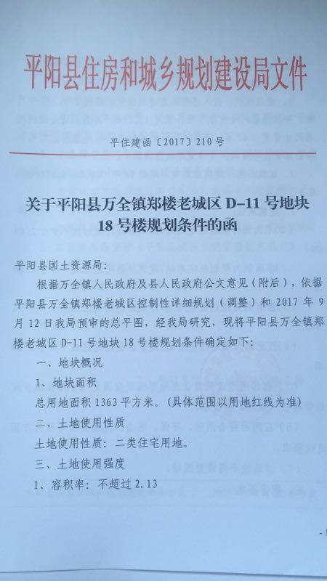

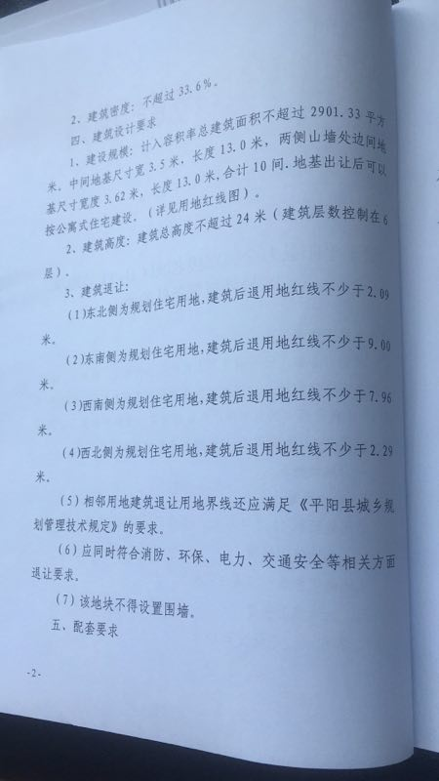

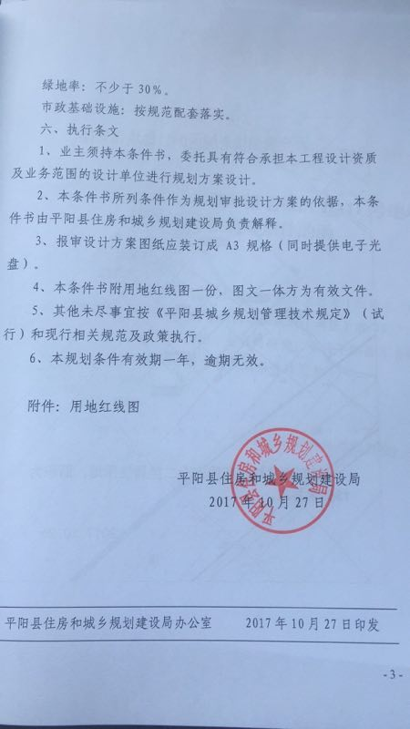

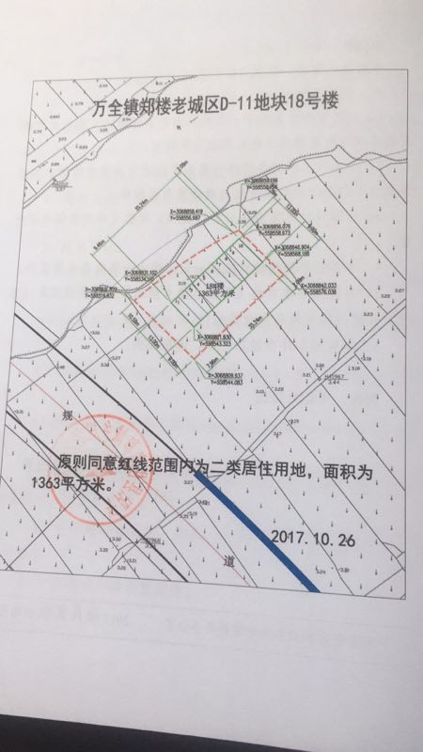

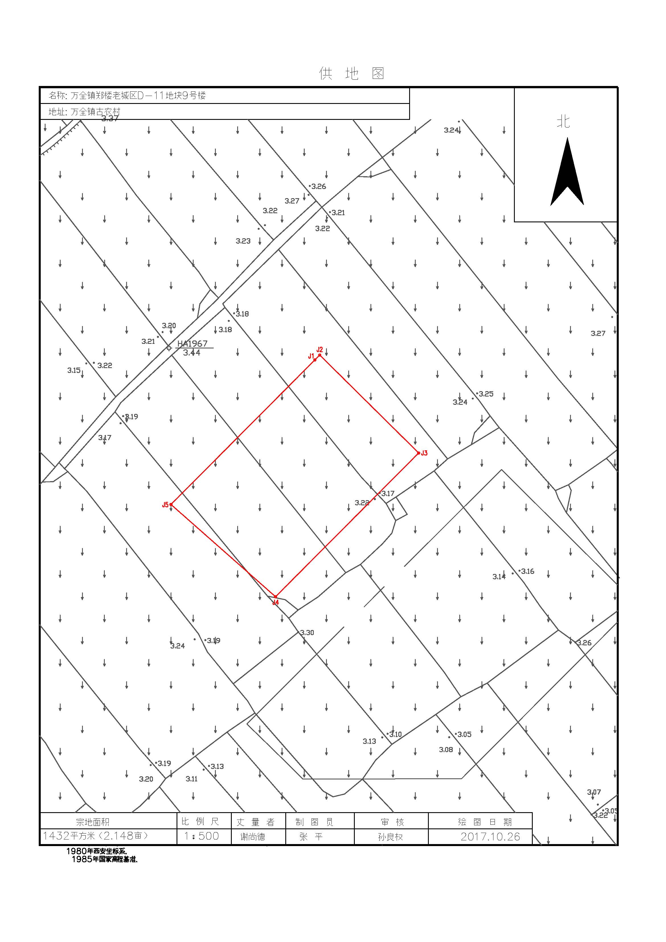

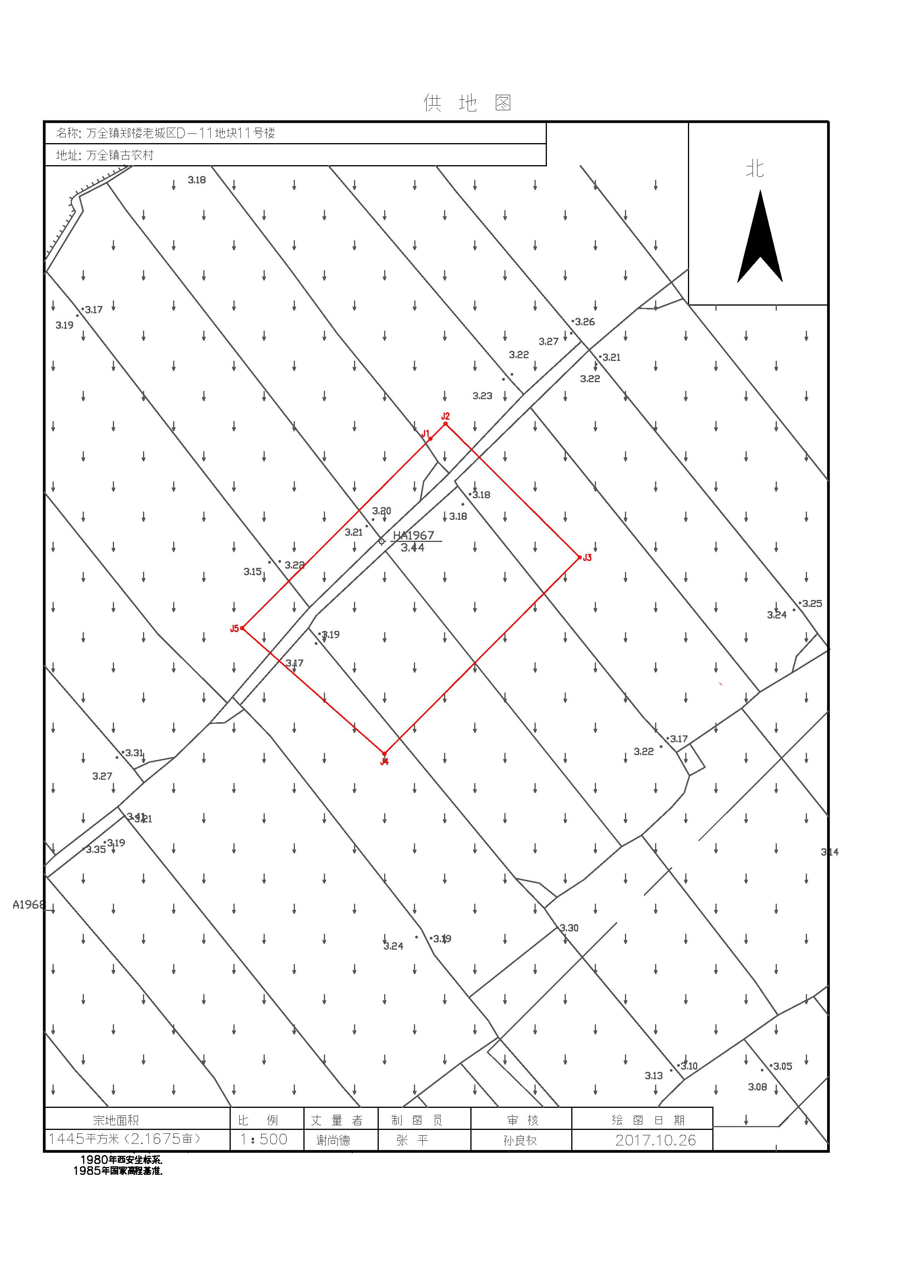

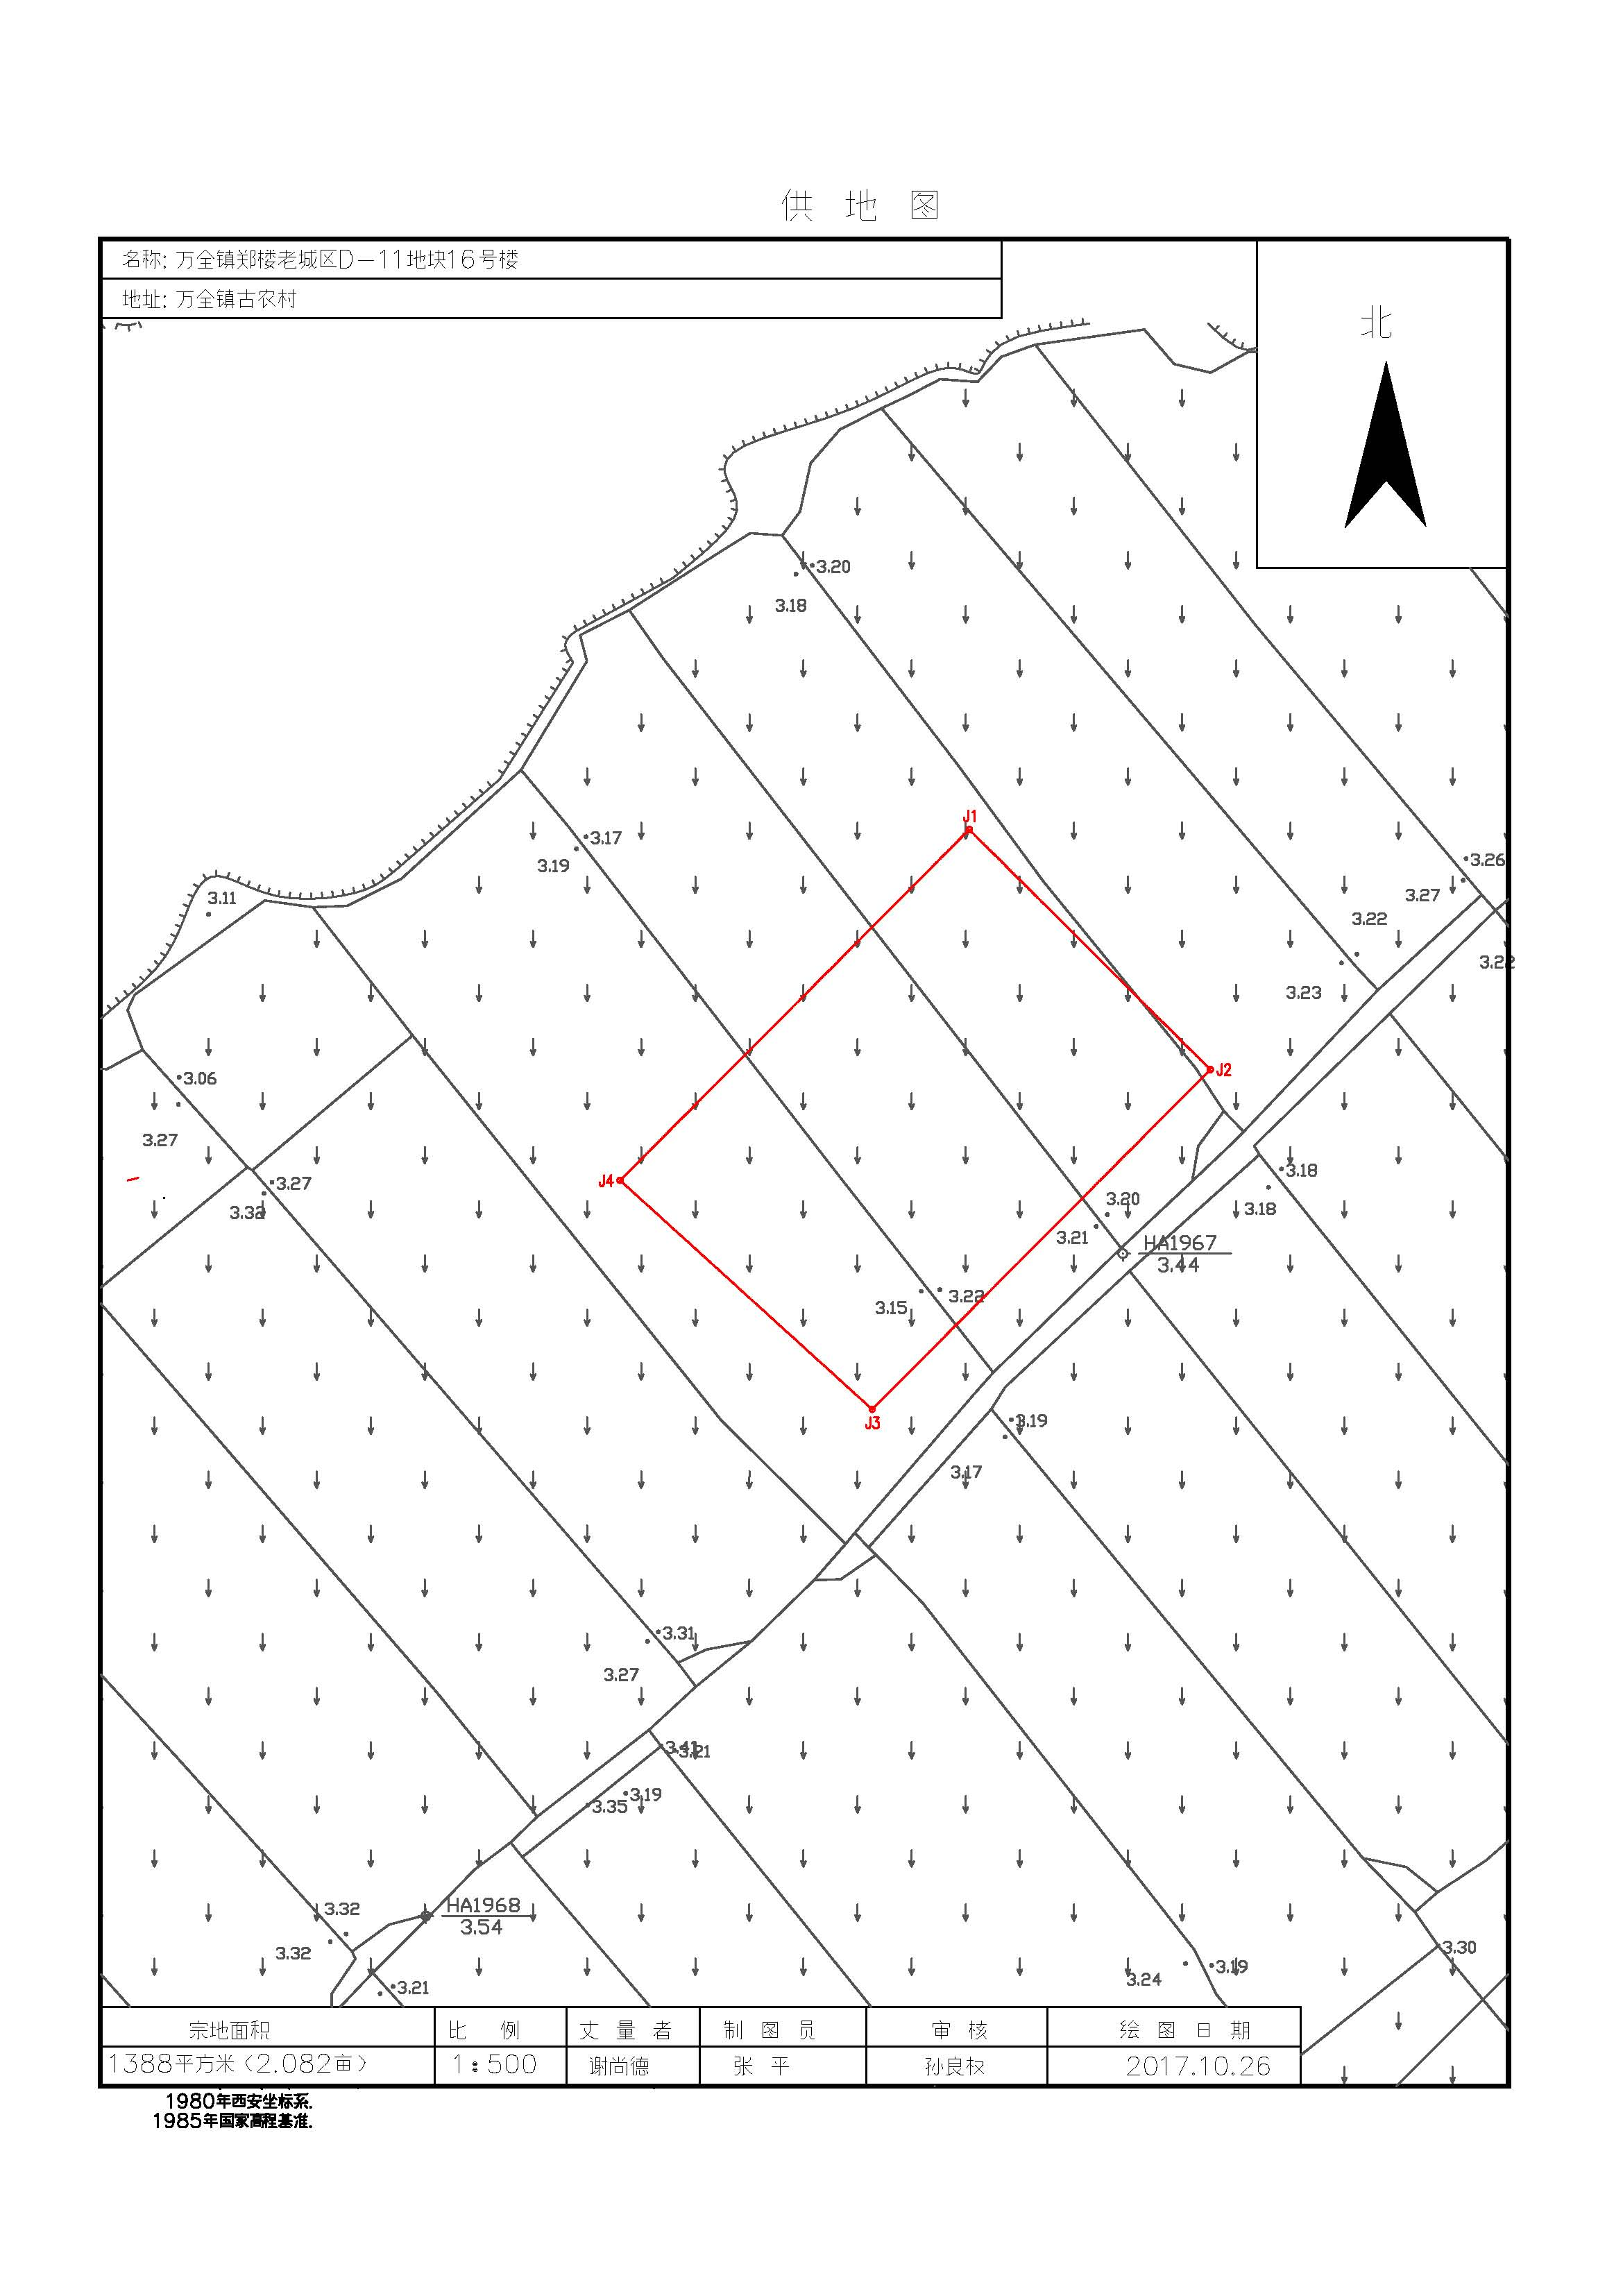

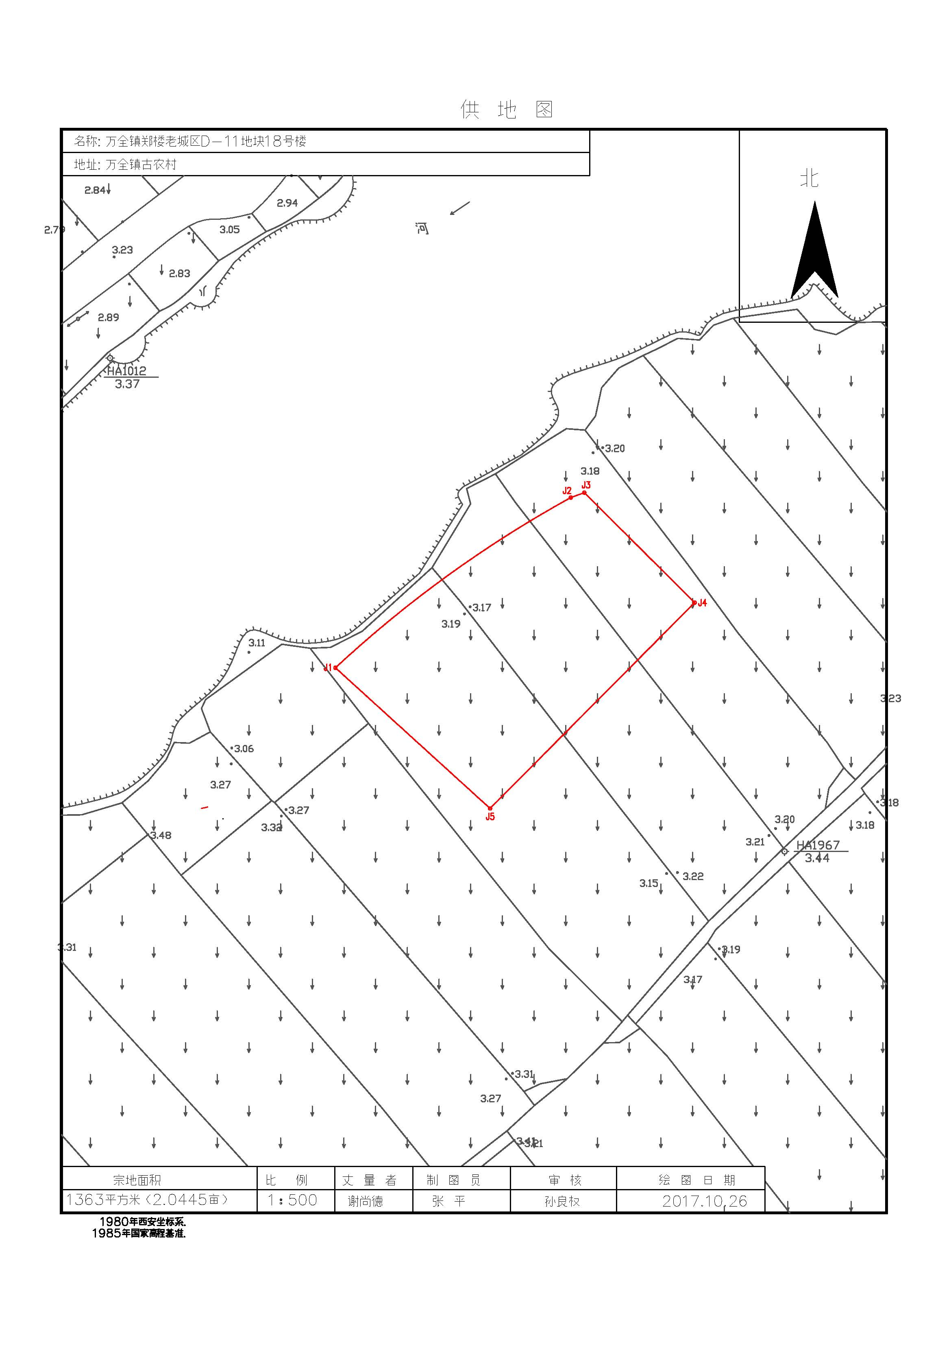

GF-2008-2601

国有建设用地使用权出让合同

（样本）

中华人民共和国国土资源部
制定
中华人民共和国国家工商行政管理总局

合同编号：
国有建设用地使用权出让合同
本合同双方当事人：
出让人：中华人民共和国 省（自治区、直辖市）
市（县） 局；
通讯地址： ；
邮政编码： ；
电话： ；
传真： ；
开户银行： ；
账号： 。
受让人： ；
通讯地址： ；
邮政编码： ；
电话： ；
传真： ；
开户银行： ；
账号： 。
第一章 总 则
第一条 根据《中华人民共和国物权法》、《中华人民共和国合同法》、《中华人民共和国土地管理法》、《中华人民共和国城市房地产管理法》等法律、有关行政法规及土地供应政策规定，双方本着平等、自愿、有偿、诚实信用的原则，订立本合同。
第二条 出让土地的所有权属中华人民共和国，出让人根据法律的授权出让国有建设用地使用权，地下资源、埋藏物不属于国有建设用地使用权出让范围。
第三条 受让人对依法取得的国有建设用地，在出让期限内享有占有、使用、收益和依法处置的权利，有权利用该土地依法建造建筑物、构筑物及其附属设施。
第二章 出让土地的交付与出让价款的缴纳
第四条 本合同项下出让宗地编号为 ，宗地总面积大写 平方米（小写 平方米），其中出让宗地面积为大写 平方米（小写 平方米）。
本合同项下的出让宗地坐落于
。
本合同项下出让宗地的平面界址为
；出让宗地的平面界址图见附件1。
本合同项下出让宗地的竖向界限以
为上界限，以 为下界限，高差为 米。出让宗地竖向界限见附件2。
出让宗地空间范围是以上述界址点所构成的垂直面和上、下界限高程平面封闭形成的空间范围。
第五条本合同项下出让宗地的用途为 。
第六条 出让人同意在 年 月 日前将出让宗地交付给受让人，出让人同意在交付土地时该宗地应达到本条第 项规定的土地条件：
（一）场地平整达到
；
周围基础设施达到
；
（二）现状土地条件
。
第七条 本合同项下的国有建设用地使用权出让年期为 年，按本合同第六条约定的交付土地之日起算；原划拨（承租）国有建设用地使用权补办出让手续的，出让年期自合同签订之日起算。
第八条 本合同项下宗地的国有建设用地使用权出让价款为人民币大写 元（小写 元），每平方米人民币大写 元（小写 元）。
第九条 本合同项下宗地的定金为人民币大写
元（小写 元），定金抵作土地出让价款。
第十条 受让人同意按照本条第一款第 项的规定向出让人支付国有建设用地使用权出让价款：
（一）本合同签订之日起 日内，一次性付清国有建设用地使用权出让价款；
（二）按以下时间和金额分 期向出让人支付国有建设用地使用权出让价款。
第一期 人民币大写 元（小写 元），付款时间： 年 月 日之前。
第二期 人民币大写 元（小写 元），付款时间： 年 月 日之前。
第 期 人民币大写 元（小写 元），付款时间： 年 月 日之前。
第 期 人民币大写 元（小写 元），付款时间： 年 月 日之前。
分期支付国有建设用地使用权出让价款的，受让人在支付第二期及以后各期国有建设用地使用权出让价款时，同意按照支付第一期土地出让价款之日中国人民银行公布的贷款利率，向出让人支付利息。
第十一条 受让人应在按本合同约定付清本宗地全部出让价款后，持本合同和出让价款缴纳凭证等相关证明材料，申请出让国有建设用地使用权登记。
第三章 土地开发建设与利用
第十二条 受让人同意本合同项下宗地开发投资强度按本条第 项规定执行：
（一）本合同项下宗地用于工业项目建设，受让人同意本合同项下宗地的项目固定资产总投资不低于经批准或登记备案的金额人民币大写 万元（小写 万元），投资强度不低于每平方米人民币大写 元（小写 元）。本合同项下宗地建设项目的固定资产总投资包括建筑物、构筑物及其附属设施、设备投资和出让价款等。
（二）本合同项下宗地用于非工业项目建设，受让人承诺本合同项下宗地的开发投资总额不低于人民币大写 万元（小写 万元）。
第十三条 受让人在本合同项下宗地范围内新建建筑物、构筑物及其附属设施的，应符合市（县）政府规划管理部门确定的出让宗地规划条件（见附件3）。其中：
主体建筑物性质 ；
附属建筑物性质 ；
建筑总面积 平方米；
建筑容积率不高于 不低于 ；
建筑限高 ；
建筑密度不高于 不低于 ；
绿地率不高于 不低于 ；
其他土地利用要求 。
第十四条 受让人同意本合同项下宗地建设配套按本条第 项规定执行：
（一）本合同项下宗地用于工业项目建设，根据规划部门确定的规划设计条件，本合同受让宗地范围内用于企业内部行政办公及生活服务设施的占地面积不超过受让宗地面积的 ％，即不超过 平方米, 建筑面积不超过 平方米。受让人同意不在受让宗地范围内建造成套住宅、专家楼、宾馆、招待所和培训中心等非生产性设施；
（二）本合同项下宗地用于住宅项目建设，根据规划建设管理部门确定的规划建设条件，本合同受让宗地范围内住宅建设总套数不少于 套。其中，套型建筑面积90平方米以下住房套数不少于 套，住宅建设套型要求为 。本合同项下宗地范围内套型建筑面积90平方米以下住房面积占宗地开发建设总面积的比例不低于 ％。本合同项下宗地范围内配套建设的经济适用住房、廉租住房等政府保障性住房，受让人同意建成后按本项下第 种方式履行：
1．移交给政府；
2．由政府回购；
3．按政府经济适用住房建设和销售管理的有关规定执行；
4． ;
5． 。
第十五条 受让人同意在本合同项下宗地范围内同步修建下列工程配套项目，并在建成后无偿移交给政府：
（一） ；
（二） ；
（三） 。
第十六条 受让人同意本合同项下宗地建设项目在 年 月 日之前开工，在 年 月 日之前竣工。
受让人不能按期开工，应提前30日向出让人提出延建申请，经出让人同意延建的，其项目竣工时间相应顺延，但延建期限不得超过一年。
第十七条 受让人在本合同项下宗地内进行建设时，有关用水、用气、污水及其他设施与宗地外主管线、用电变电站接口和引入工程，应按有关规定办理。
受让人同意政府为公用事业需要而敷设的各种管道与管线进出、通过、穿越受让宗地，但由此影响受让宗地使用功能的，政府或公用事业营建主体应当给予合理补偿。
第十八条 受让人应当按照本合同约定的土地用途、容积率利用土地，不得擅自改变。在出让期限内，需要改变本合同约定的土地用途的，双方同意按照本条第 项规定办理：
（一）由出让人有偿收回建设用地使用权；
（二）依法办理改变土地用途批准手续，签订国有建设用地使用权出让合同变更协议或者重新签订国有建设用地使用权出让合同，由受让人按照批准改变时新土地用途下建设用地使用权评估市场价格与原土地用途下建设用地使用权评估市场价格的差额补缴国有建设用地使用权出让价款，办理土地变更登记。
第十九条 本合同项下宗地在使用期限内，政府保留对本合同项下宗地的规划调整权，原规划如有修改，该宗地已有的建筑物不受影响，但在使用期限内该宗地建筑物、构筑物及其附属设施改建、翻建、重建，或者期限届满申请续期时，必须按届时有效的规划执行。
第二十条 对受让人依法使用的国有建设用地使用权，在本合同约定的使用年限届满前，出让人不得收回；在特殊情况下，根据社会公共利益需要提前收回国有建设用地使用权的，出让人应当依照法定程序报批，并根据收回时地上建筑物、构筑物及其附属设施的价值和剩余年期国有建设用地使用权的评估市场价格及经评估认定的直接损失给予土地使用者补偿。
第四章 国有建设用地使用权转让、出租、抵押
第二十一条 受让人按照本合同约定支付全部国有建设用地使用权出让价款，领取国有土地使用证后，有权将本合同项下的全部或部分国有建设用地使用权转让、出租、抵押。首次转让的，应当符合本条第 项规定的条件：
（一）按照本合同约定进行投资开发，完成开发投资总额的百分之二十五以上；
（二）按照本合同约定进行投资开发，已形成工业用地或其他建设用地条件。
第二十二条 国有建设用地使用权的转让、出租及抵押合同，不得违背国家法律、法规规定和本合同约定。
第二十三条 国有建设用地使用权全部或部分转让后，本合同和土地登记文件中载明的权利、义务随之转移，国有建设用地使用权的使用年限为本合同约定的使用年限减去已经使用年限后的剩余年限。
本合同项下的全部或部分国有建设用地使用权出租后，本合同和土地登记文件中载明的权利、义务仍由受让人承担。
第二十四条 国有建设用地使用权转让、抵押的，转让、抵押双方应持本合同和相应的转让、抵押合同及国有土地使用证，到国土资源管理部门申请办理土地变更登记。
第五章 期限届满
第二十五条 本合同约定的使用年限届满，土地使用者需要继续使用本合同项下宗地的，应当至迟于届满前一年向出让人提交续期申请书，除根据社会公共利益需要收回本合同项下宗地的，出让人应当予以批准。
住宅建设用地使用权期限届满的，自动续期。
出让人同意续期的，土地使用者应当依法办理出让、租赁等有偿用地手续，重新签订出让、租赁等土地有偿使用合同，支付土地出让价款、租金等土地有偿使用费。
第二十六条 土地出让期限届满，土地使用者申请续期，因社会公共利益需要未获批准的，土地使用者应当交回国有土地使用证，并依照规定办理国有建设用地使用权注销登记，国有建设用地使用权由出让人无偿收回。出让人和土地使用者同意本合同项下宗地上的建筑物、构筑物及其附属设施，按本条第 项约定履行：
（一）由出让人收回地上建筑物、构筑物及其附属设施，并根据收回时地上建筑物、构筑物及其附属设施的残余价值，给予土地使用者相应补偿；
（二）由出让人无偿收回地上建筑物、构筑物及其附属设施。
第二十七条 土地出让期限届满，土地使用者没有申请续期的，土地使用者应当交回国有土地使用证，并依照规定办理国有建设用地使用权注销登记，国有建设用地使用权由出让人无偿收回。本合同项下宗地上的建筑物、构筑物及其附属设施，由出让人无偿收回，土地使用者应当保持地上建筑物、构筑物及其附属设施的正常使用功能，不得人为破坏。地上建筑物、构筑物及其附属设施失去正常使用功能的，出让人可要求土地使用者移动或拆除地上建筑物、构筑物及其附属设施，恢复场地平整。
第六章 不可抗力
第二十八条 合同双方当事人任何一方由于不可抗力原因造成的本合同部分或全部不能履行，可以免除责任，但应在条件允许下采取一切必要的补救措施以减少因不可抗力造成的损失。当事人迟延履行期间发生的不可抗力，不具有免责效力。
第二十九条 遇有不可抗力的一方，应在7日内将不可抗力情况以信函、电报、传真等书面形式通知另一方，并在不可抗力发生后15日内，向另一方提交本合同部分或全部不能履行或需要延期履行的报告及证明。
第七章 违约责任
第三十条 受让人应当按照本合同约定，按时支付国有建设用地使用权出让价款。受让人不能按时支付国有建设用地使用权出让价款的，自滞纳之日起，每日按迟延支付款项的 ‰向出让人缴纳违约金，延期付款超过60日，经出让人催交后仍不能支付国有建设用地使用权出让价款的，出让人有权解除合同，受让人无权要求返还定金，出让人并可请求受让人赔偿损失。
第三十一条 受让人因自身原因终止该项目投资建设，向出让人提出终止履行本合同并请求退还土地的，出让人报经原批准土地出让方案的人民政府批准后，分别按以下约定，退还除本合同约定的定金以外的全部或部分国有建设用地使用权出让价款（不计利息），收回国有建设用地使用权，该宗地范围内已建的建筑物、构筑物及其附属设施可不予补偿，出让人还可要求受让人清除已建建筑物、构筑物及其附属设施，恢复场地平整；但出让人愿意继续利用该宗地范围内已建的建筑物、构筑物及其附属设施的，应给予受让人一定补偿：
（一）受让人在本合同约定的开工建设日期届满一年前不少于60日向出让人提出申请的，出让人在扣除定金后退还受让人已支付的国有建设用地使用权出让价款；
（二）受让人在本合同约定的开工建设日期超过一年但未满二年，并在届满二年前不少于60日向出让人提出申请的，出让人应在扣除本合同约定的定金，并按照规定征收土地闲置费后，将剩余的已付国有建设用地使用权出让价款退还受让人。
第三十二条 受让人造成土地闲置，闲置满一年不满两年的，应依法缴纳土地闲置费；土地闲置满两年且未开工建设的，出让人有权无偿收回国有建设用地使用权。
第三十三条 受让人未能按照本合同约定日期或同意延建所另行约定日期开工建设的，每延期一日，应向出让人支付相当于国有建设用地使用权出让价款总额 ‰的违约金，出让人有权要求受让人继续履约。
受让人未能按照本合同约定日期或同意延建所另行约定日期竣工的，每延期一日，应向出让人支付相当于国有建设用地使用权出让价款总额 ‰的违约金。
第三十四条 项目固定资产总投资、投资强度和开发投资总额未达到本合同约定标准的，出让人可以按照实际差额部分占约定投资总额和投资强度指标的比例，要求受让人支付相当于同比例国有建设用地使用权出让价款的违约金，并可要求受让人继续履约。
第三十五条 本合同项下宗地建筑容积率、建筑密度等任何一项指标低于本合同约定的最低标准的，出让人可以按照实际差额部分占约定最低标准的比例，要求受让人支付相当于同比例国有建设用地使用权出让价款的违约金，并有权要求受让人继续履行本合同；建筑容积率、建筑密度等任何一项指标高于本合同约定最高标准的，出让人有权收回高于约定的最高标准的面积部分，有权按照实际差额部分占约定标准的比例，要求受让人支付相当于同比例国有建设用地使用权出让价款的违约金。
第三十六条 工业建设项目的绿地率、企业内部行政办公及生活服务设施用地所占比例、企业内部行政办公及生活服务设施建筑面积等任何一项指标超过本合同约定标准的，受让人应当向出让人支付相当于宗地出让价款 ‰的违约金，并自行拆除相应的绿化和建筑设施。
第三十七条 受让人按本合同约定支付国有建设用地使用权出让价款的，出让人必须按照本合同约定按时交付出让土地。由于出让人未按时提供出让土地而致使受让人本合同项下宗地占有延期的，每延期一日，出让人应当按受让人已经支付的国有建设用地使用权出让价款的 ‰向受让人给付违约金，土地使用年期自实际交付土地之日起算。出让人延期交付土地超过60日，经受让人催交后仍不能交付土地的，受让人有权解除合同，出让人应当双倍返还定金，并退还已经支付国有建设用地使用权出让价款的其余部分，受让人并可请求出让人赔偿损失。
第三十八条 出让人未能按期交付土地或交付的土地未能达到本合同约定的土地条件或单方改变土地使用条件的，受让人有权要求出让人按照规定的条件履行义务，并且赔偿延误履行而给受让人造成的直接损失。土地使用年期自达到约定的土地条件之日起算。
第八章 适用法律及争议解决
第三十九条 本合同订立、效力、解释、履行及争议的解决，适用中华人民共和国法律。
第四十条 因履行本合同发生争议，由争议双方协商解决，协商不成的，按本条第 项约定的方式解决：
（一）提交 仲裁委员会仲裁；
（二）依法向人民法院起诉。
第九章 附 则
第四十一条 本合同项下宗地出让方案业经 人民政府批准，本合同自双方签订之日起生效。
第四十二条 本合同双方当事人均保证本合同中所填写的姓名、通讯地址、电话、传真、开户银行、代理人等内容的真实有效，一方的信息如有变更，应于变更之日起15日内以书面形式告知对方，否则由此引起的无法及时告知的责任由信息变更方承担。
第四十三条 本合同和附件共 页，以中文书写为准。
第四十四条 本合同的价款、金额、面积等项应当同时以大、小写表示，大小写数额应当一致，不一致的，以大写为准。
第四十五条 本合同未尽事宜，可由双方约定后作为合同附件，与本合同具有同等法律效力。
第四十六条 本合同一式 份，出让人、受让人各执 份，具有同等法律效力。
出让人（章）： 受让人（章）：
法定代表人（委托代理人） 法定代表人(委托代理人)：
（签字）： （签字）：
二○ 年 月 日
附件1
出让宗地平面界址图

北
界 址 图 粘 贴 线

比例尺：1：

附件2
粘 贴 线
下界限高程
出让宗地竖向界限
上界限高程
高程起算基点
h= m
h= m

采用的高程系：
比例尺：1：

附件3
市(县)政府规划管理部门确定的出让宗地规划条件

注：本出让文件仅供参考，具体的以现场领取的书面出让文件为准

